Отчёт о проведении акции, посвящённой Всероссийскому дню чтения, в библиотеке
Всероссийский день чтения отмечается ежегодно 9 октября. В этом году наша библиотека присоединилась к этому мероприятию и провела акцию, направленную на популяризацию чтения и книги.
Основной целью акции была пропаганда книги и чтения как важнейшего средства интеллектуального и духовного развития человека. Мы хотели привлечь внимание читателей к важности чтения в современном мире и показать, что книга может быть источником знаний, вдохновения и удовольствия.
В рамках акции была организована раздача буклетов, посвящённых чтению. Буклеты содержат информацию о пользе чтения, рекомендации по выбору книг и советы по организации чтения. Мы надеемся, что эти материалы помогут читателям сделать чтение более интересным и продуктивным.
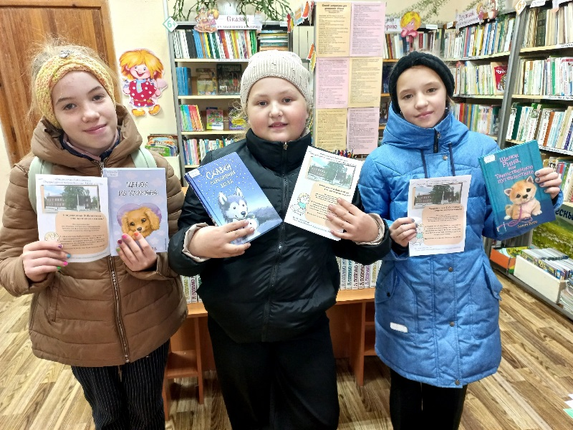
В акции приняли участие читатели всех возрастов.
Мы получили много положительных отзывов и надеемся, что акция будет способствовать росту интереса к чтению и книге в нашем обществе.


